Câu 1: [1H3-5.6-2] (HK1 - K12 - Năm 2021 - 2022) Cho tứ diện có ; có . Gọi , lần lượt là trung điểm của , . Tính độ dài đoạn thẳng
A. . B. . C. . D. .
Lời giải
Chọn D
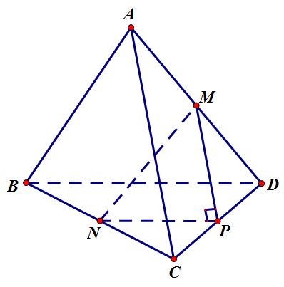
Gọi là trung điểm của . Dễ thấy và
Mà hay tam giác vuông tại .
Lại có .

Tài liệu được chia sẻ bởi Website VnTeach.Com
https://www.vnteach.com

